МИНИСТЕРСТВО НАУКИ И ВЫСШЕГО ОБРАЗОВАНИЯ РОССИЙСКОЙ ФЕДЕРАЦИИ

ФЕДЕРАЛЬНОЕ государственное БЮДЖЕТНОЕ
образовательное учреждение
высшего образования
«НОВОСИБИРСКИЙ ГОСУДАРСТВЕННЫЙ ТЕХНИЧЕСКИЙ УНИВЕРСИТЕТ»
_________________________________________________________________

Кафедра защиты информации



Практическая работа №2
«Получение навыков проектирования приложений.»
по дисциплине: «Технологии и методы программирования»

Выполнил:  Студент гр. «АИ-42», «АВТФ»  Зиновьев Александр Евгеньевич  «__» марта 2025г  ______________________  (подпись) | Проверил:  Старший преподаватель ЗИ  Медведев Михаил  Александрович  «___» ______ 2025г  ______________________  (подпись)

Новосибирск 2026
Содержание
ВВЕДЕНИЕ 3
Задание 1. 4
Задание 2. 4
Задание 4. 5
а)Собственный VPN сервер; 5
б) Веб – сайт 6
c) Приложение 8
Заключение 10

ВВЕДЕНИЕ
Цель работы: развертывание собственного VDS в инфраструктуре НГТУ. Деплой веб-приложения.
Задачи:
- Авторизация на сайте cloud.nstu.ru;
- Знакомство с устройством хостинга;
- Создание виртуального сервера:
    - Выбор ОС;
    - Установка времени работы;
    - Выбор кол-ва виртуальных ядер, оперативной памяти;
    - Задание квоты дискового пространства.
- Установка необходимых компонентов рабочего окружения и развертывание веб – сервиса:
    - Собственный VPN сервер;
    - Веб – сайт;
    - Приложение.
- Настройка внешнего доступа.
Вариант: 7. «Безопасность в промышленности и производстве»

Задание 1.
Я авторизовался в сервисе в соотвествии с инструкцией.

Задание 2.
В силу того, что я за долго до выполнения практики арендовал сервер, кратко проясню мои действия ниже.
Так как моя задача — развертывание собственного VDS в инфраструктуре НГТУ в прежде всего учебных целях, то ресурсов было выбрано взять немного (1 vCPU, 1 Gb RAM, 20Gb memory), как продемонстрировано на рисунке 1.
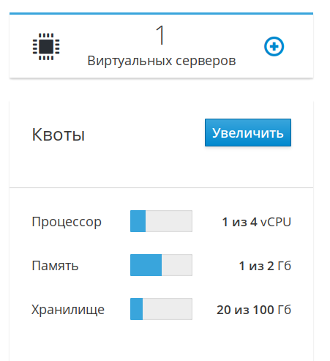

Рисунок 1 — Выделенные ресурсы под развёртывание собственного VDS

Также я опубликовал сервер во вкладке сети и подключился к серверу по средствам утилиты ssh.

Задание 3.
В качестве OS я выбрал серверную версию ubuntu. В консоли сервер был обновлен, сменен пароль. После чего я подключился по ssh используя программу Kitty.

Задание 4.
Установка необходимых компонентов рабочего окружения и развертывание ВПН-сервера, веб – сервиса, приложения:

а)Собственный VPN сервер;
Для развёртывания я следуя руководству скачал скрипт (командой wget https://git.io/vpn -O openvpn-install.sh ), выбрал все стандартные настройки кроме протокола – моим выбором стал TCP (рисунок 1).
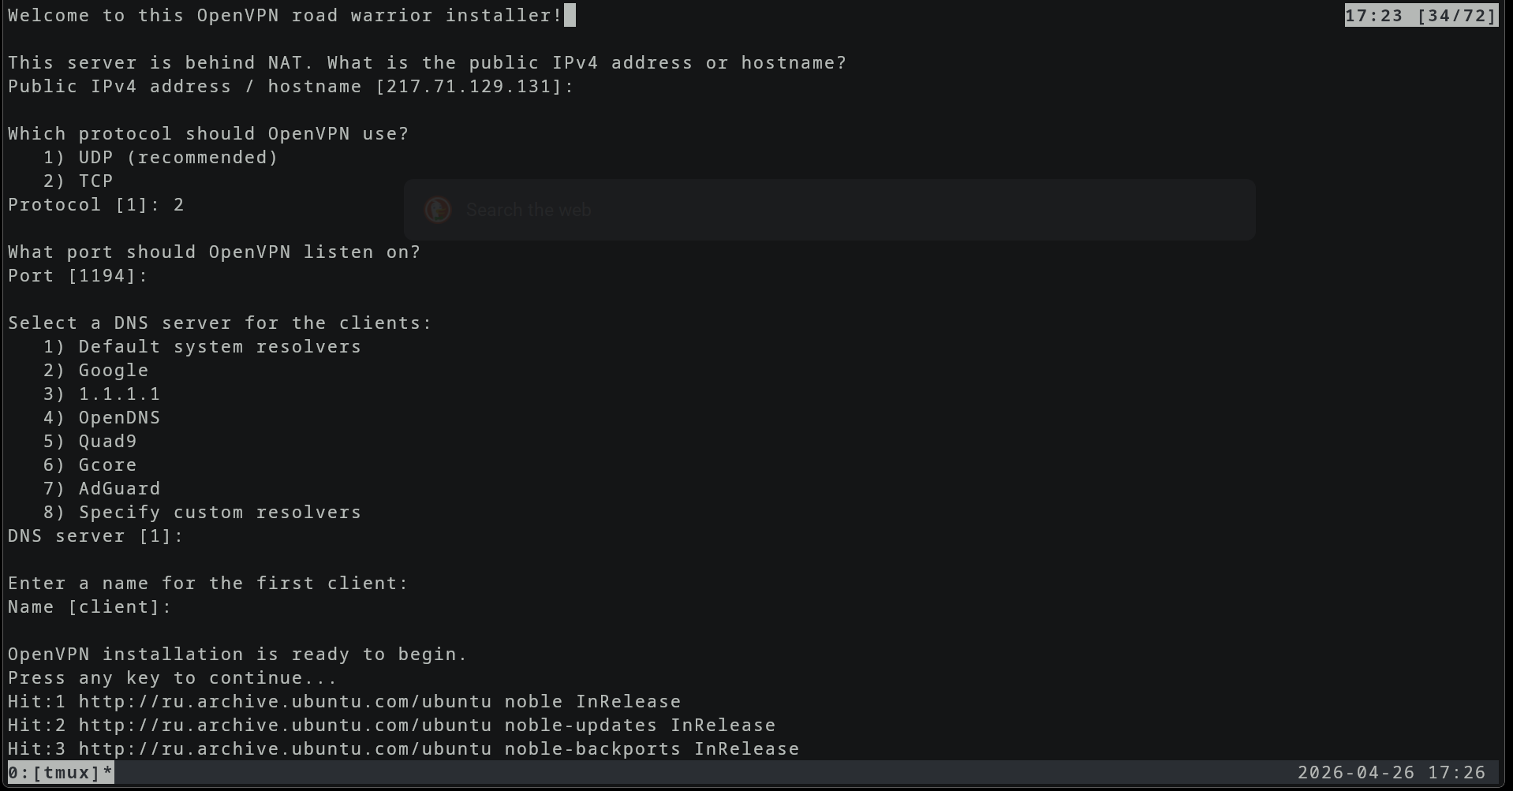
Рисунок 1 – Использование скрипта для развёртывания VPN-сервера

После чего я с мобильного GUI приложения «OpenVPN connect» подключился к VPN-серверу (рисунок 2).
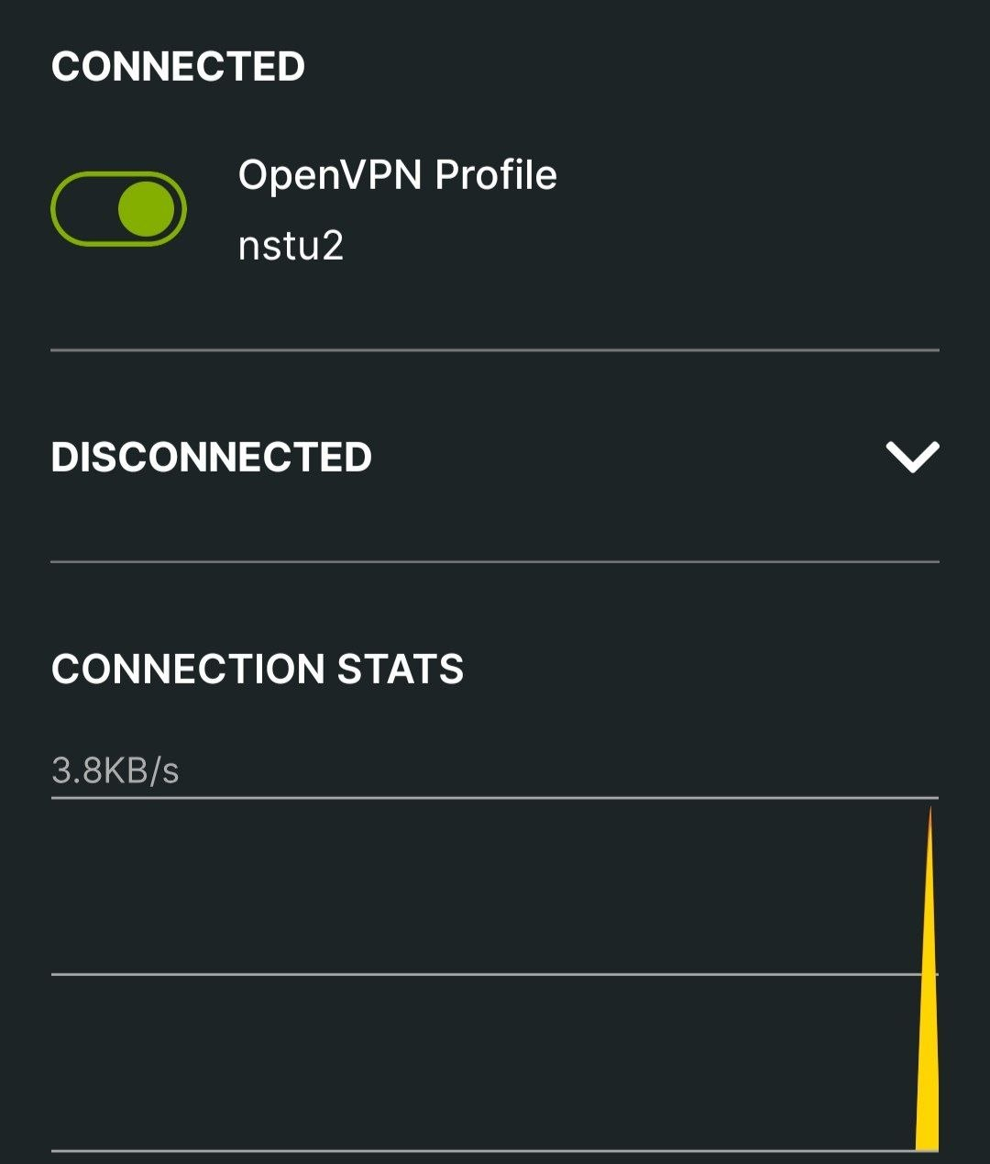

Рисунок 2 — Подключение к VPN-серверу с мобильного устройства через приложение

б) Веб – сайт
Для реализации собственного веб-сайта необходимо установить веб-сервер, а перед началом работы следует сделать нового пользователя без прав суперпользователя, но с доступом к команде sudo. Используя команды adduser rab, usermod -aG sudo rab я создал нового пользователя с необходимыми настройками (рисунок 3) и установил apache2 посредством использования команды sudo apt-get install apache2, проверил список профилей приложений ufw (рисунок 4).
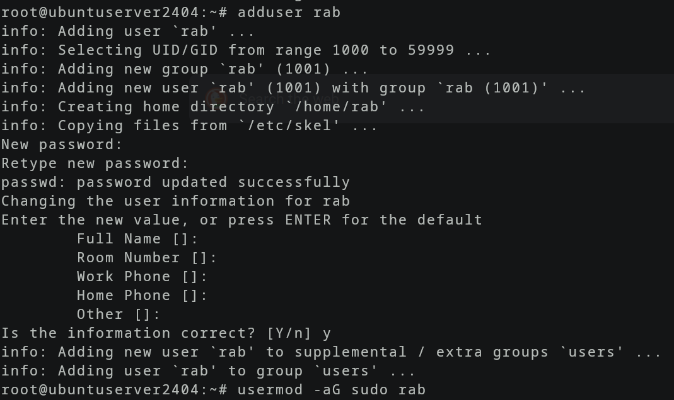
Рисунок 3 — Команды для создания и настройки прав нового пользователя

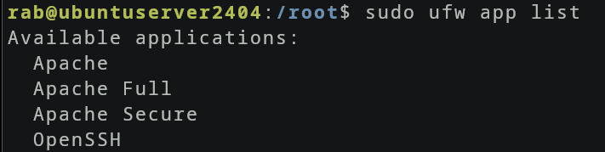
Рисунок 4 — Список профилей приложений в UFW

После вышеописанных действий я опубликовал сервер на 80 порту (рисунок 5).
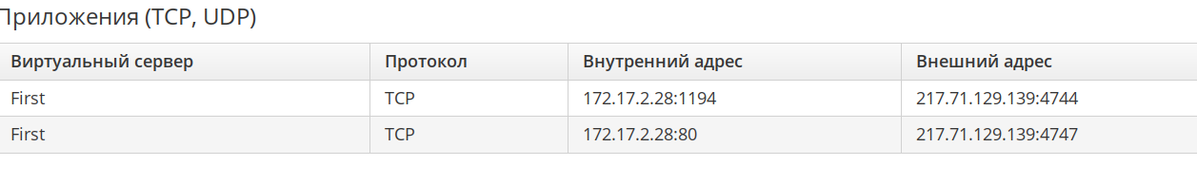
Рисунок 5 — Публикация сервера на 80 порту
Также я написал 3 html файла (index1, services и contacts с содержаением соотвественно главной страницы, услуг и контактов) с базовым функционалом по предметной области в папку /var/www/html/test.html и зафиксировал работу сайта по адресу http://217.71.129.139:4747/index1.html (рисунок 6). Весь код сайта находится в репозитории на гитхаб(https://github.com/WhereIsSolar/TAMP-prac2).
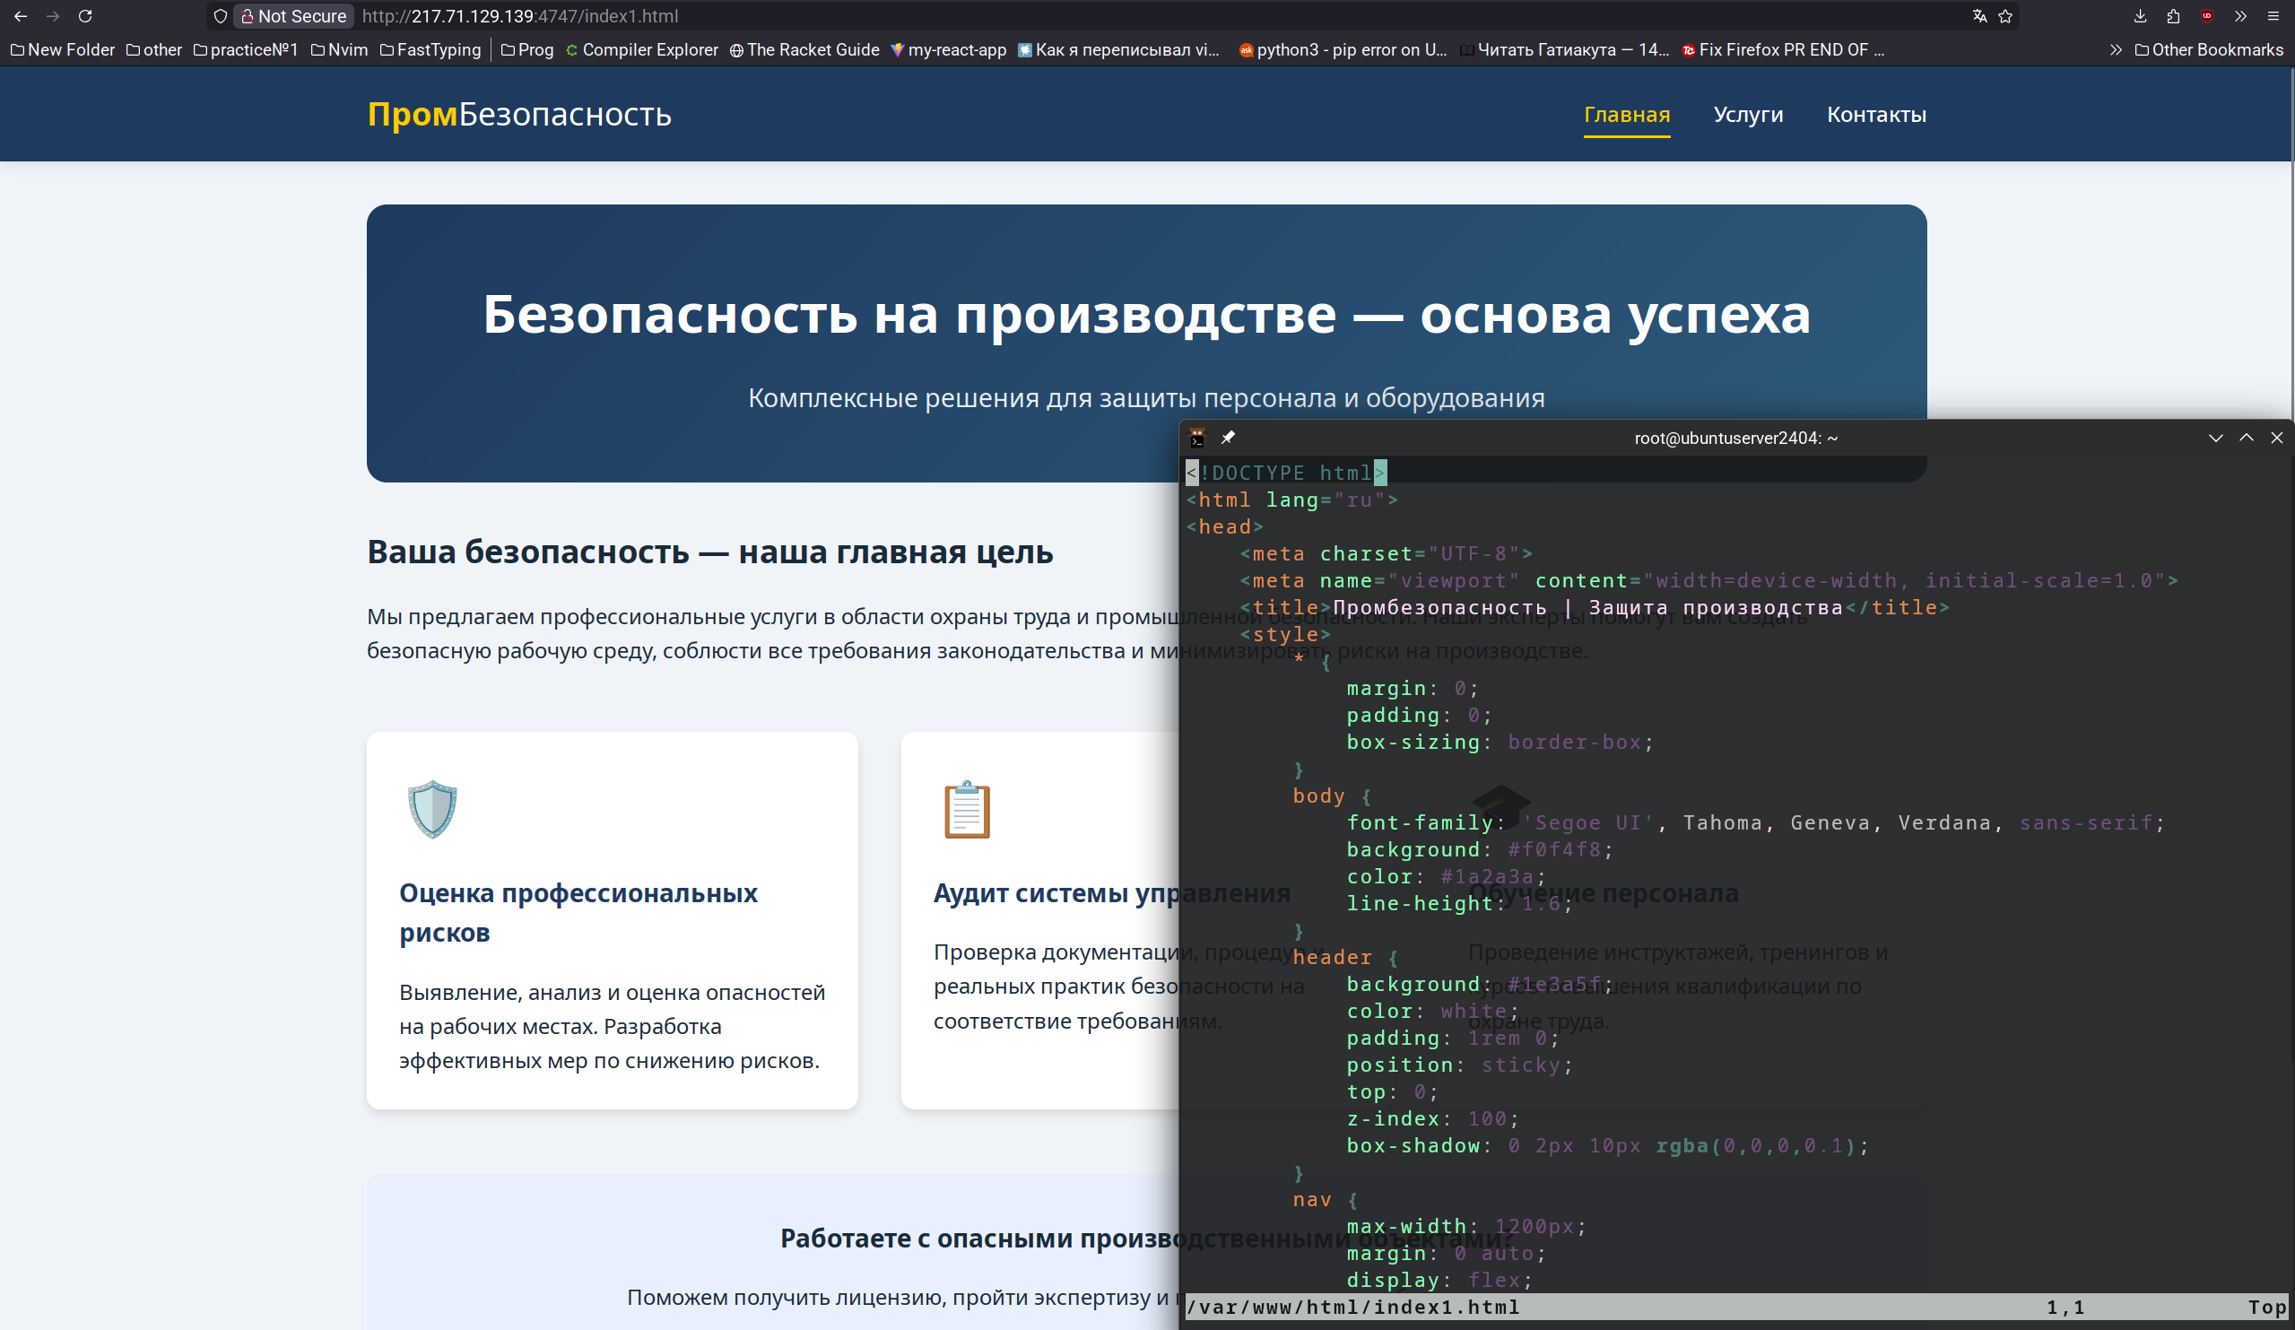
Рисунок 6 — Тестовый html документ с содержанием сайта и демонстрация сайта

c) Приложение
Первым делом я опубликовал сервер под новым адресом для приложения (рисунок 7) и повторил тест эхо из приложения к лабораторной работе, написал приложение для моей предметной области (Безопасность в промышленности и производстве) на рисунке 8. Весь код находится в репозитории на гитхаб (https://github.com/WhereIsSolar/TAMP-prac2).
Рисунок 7 — Новая публикация для реализации приложения

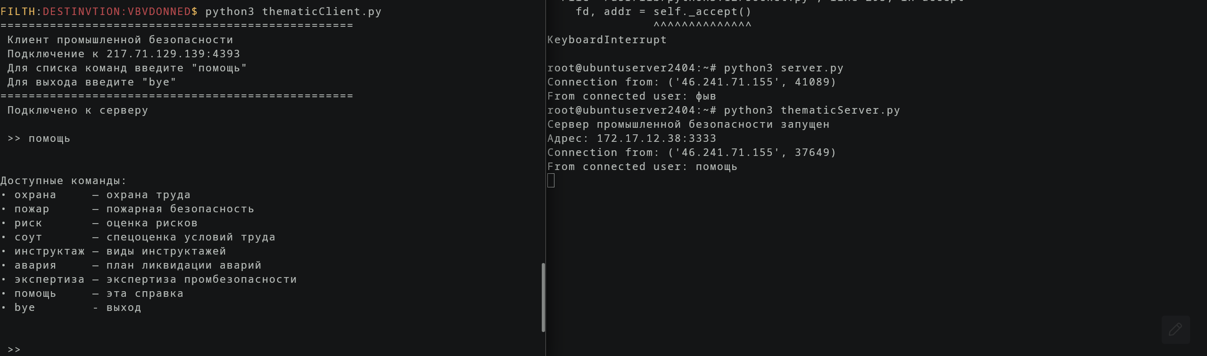
Рисунок 8 — Приложение на тему безопасность в промышленности и производстве

Заключение
В ходе выполнения практической работы был успешно развернут и настроен виртуальный сервер на инфраструктуре хостинга НГТУ с выделенными ресурсами: 1 виртуальное ядро, 1 ГБ оперативной памяти и 20 ГБ дискового пространства.
На сервере с использованием вспомогательного скрипта был установлен и развернут VPN-сервис на базе технологии OpenVPN, передающий данные по протоколу TCP для обеспечения надежности соединения.
Был создан веб-сайт компании, предоставляющей услуги по безопасности в промышленности и производстве, состоящий из трех основных страниц: главной страницы с информацией о деятельности организации, страницы услуг, на которой указаны контроль доступа к помещениям, видеонаблюдение, пожарная и охранная сигнализации, а также страницы контактов, содержащей контактную информацию и форму обратной связи. Веб-сайт был развернут с использованием HTTP-сервера Apache.
Дополнительно было разработано клиент-серверное приложение на языке программирования Python, реализующее эхо-соединение для консультирования по вопросам промышленной безопасности.
В целях безопасности был настроен брандмауэр ufw: открыты порты 1149 для VPN-соединения, 3333 для работы клиент-серверного приложения и 80 для доступа к веб-сайту. После настройки брандмауэра указанные порты были опубликованы в панели управления хостинга НГТУ для обеспечения внешнего доступа к серверу и его сервисам.

